**Що тобі подобається робити на уроках?**

*03.11 2022 3А 3Б Хоменко А.Ю.*

Мета.

* Практикувати вітання англійською мовою.
* Вчити виконувати прості інструкції.
* Ознайомити з діяльністю на уроці.
* Виховувати ввічливість у стосунках з оточуючими, формувати інтерес до вивчення іноземної мови.

Хід уроку.

1. 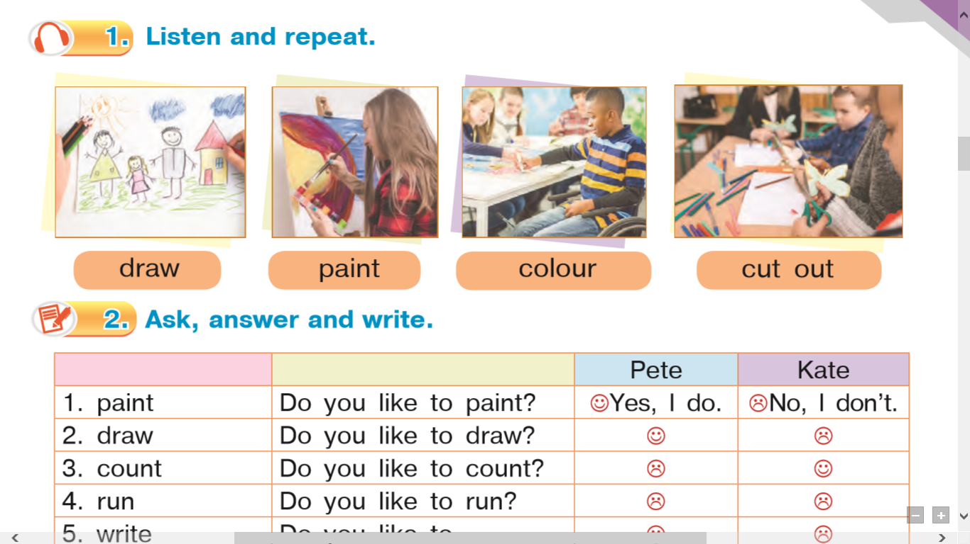**Warm up.** Ex.1 p.29

*Draw – малювати (дро)*

*Paint – фарба (пент)*

*Colour –колір (кала)*

*Cut out – вирізати (кат аут)*

**Запиши слова в словник і вивчи**

1. **Reading**. (прочитай що подобається робити Кейт і Піту, а що ні)

Ex. 2 p.29

1. 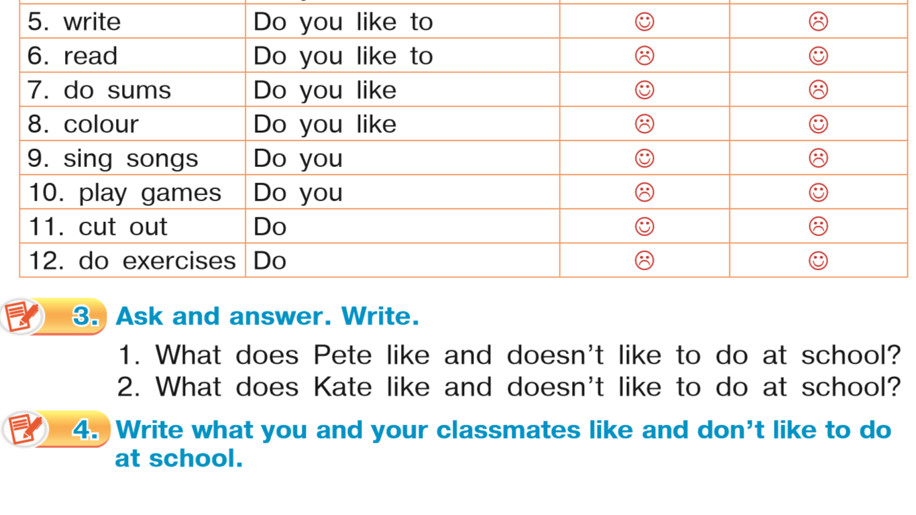**Writing**. Ex 3 p.29 ( дайте відповіді на питання)

Запишемо число:

***Thursday, the 3d of November***

***Classwork***

* *Переглянувши табличку з вправи 2 стор. 29, ми побачили, що дітям подобається робити на уроках, а що ні. Давай запишемо:*
* Kate likes count, read …
* Pete likes….
* Kate doesn’t like….
* Pete doesn’t like…

**Homework:**

- записати слова і вивчити

- закінчити речення

- впр. 4 стор. 29

- письмову вправу 4 стор. 29